FICHA DE REMEDIAÇÃO Nº 7
ASSUNTO: Adição e subtração de números racionais não negativos
NOME: _________________________________ TURMA: _______ Nº: _____ AVAL: _______
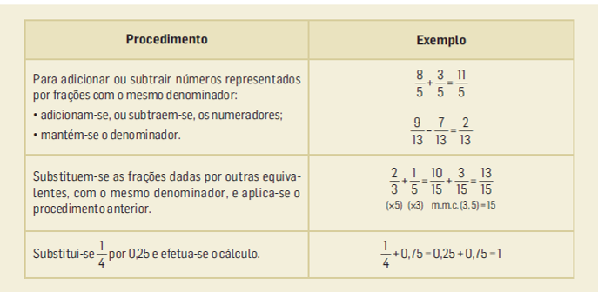
Observa:

- Calcula o valor numérico das expressões.

1.1. |  | 1.3. |  | 1.5.
1.2. |  | 1.4. |  | 1.5.

- Escolhe o processo mais adequado e calcula:

2.1. |  | 2.3.
2.2. |  | 2.4.

- De uma torta, comi ao almoço e ao lanche .
  - Que parte da torta sobrou?
_____________________________________________________________________
  - Se a torta «pesava» 600 gramas, quantos gramas de torta sobraram?
____________________________________________________________________

